Министерство науки и высшего образования Российской Федерации
ФЕДЕРАЛЬНОЕ ГОСУДАРСТВЕННОЕ АВТОНОМНОЕ ОБРАЗОВАТЕЛЬНОЕ УЧРЕЖДЕНИЕ ВЫСШЕГО ОБРАЗОВАНИЯ
НАЦИОНАЛЬНЫЙ ИССЛЕДОВАТЕЛЬСКИЙ УНИВЕРСИТЕТ ИТМО
ОТЧЕТ
по Лабораторной работе № 2
«Анализ данных. Построение инфологической модели данных БД»
по дисциплине «Проектирование и реализация баз данных»
Обучающийся Колесников Игорь Евгеньевич
Факультет прикладной информатики
Группа K3239
Направление подготовки 09.03.03 Прикладная информатика
Образовательная программа Мобильные и сетевые технологии 2023
Преподаватель Говорова Марина Михайловна
Санкт-Петербург
2024/2025

Цель работы: овладеть практическими навыками проведения анализа данных системы и построения инфологической модели данных БД методом «сущность-связь».
Оборудование: компьютерный класс, мультимедийный проектор.
Программное обеспечение: CA ERwin Data Modeler (или аналог), Draw.io, ZOOM.
Формат проведения: смешанный (очно-дистанционный).
Практическое задание:
- Проанализировать предметную область согласно варианту задания.
- Выполнить инфологическое моделирование базы данных по заданной предметной области с использованием метода ER-диаграмм («сущность-связь») в комбинированной нотации Питера Чена - Кириллова (задание 1.1 варианта).
- Реализовать разработанную ИЛМ в нотации IDEF1X.

Индивидуальное задание: Вариант №4

Ход работы

- «Учет выполнения заданий»
- Состав реквизитов сущностей:
- Должность (ID должности, Название)
- Сотрудник (ID сотрудника, ФИО, Оклад, ID должности, ID отдела)
- История должностей (ID истории, Дата начала, Дата окончания, ID сотрудника, ID должности)
- Проект (ID проекта, Название проекта, Статус выполнения, Срок выполнения, Стоимость, ID руководителя проекта)
- Участие в проекте (ID участия в проекте, ID проекта, ID сотрудника, Вознаграждение)
- Задача (ID задачи, Номер задачи, Дата начала, Срок выполнения, Стоимость, ID проекта, Статус выполнения)
- Договор (ID договора, Дата договора, ID проекта, ID организации)
- Организация-заказчик (ID организации, Название организации, Адрес организации, Контактное лицо, Контакты)
- Отдел (ID отдела, Наименование, Номер телефона отдела)
- Счет (ID счета, Сумма, Дата счета, ID договора)
- Акт выполненных работ (ID акта, Дата акта, ID договора)
- Договор на участие в проекте (ID договора, ID проекта, ID сотрудника, ID отдела)
- График контроля выполнения (ID графика, ID задания, Дата контроля, Процент выполнения, Комментарий, Причины невыполнения)
- Участие в задании (ID участия в задании, ID задания, ID сотрудника, Вознаграждение, Статус выполнения)
- Вознаграждение (ID вознаграждения, ID сотрудника, ID проекта, Сумма вознаграждения, Частота выплат, Дата выплаты)
- Тип счета (ID типа счета, ID счета)
- Схема инфологической модели данных БД в нотации Питера Чена-Кириллова.
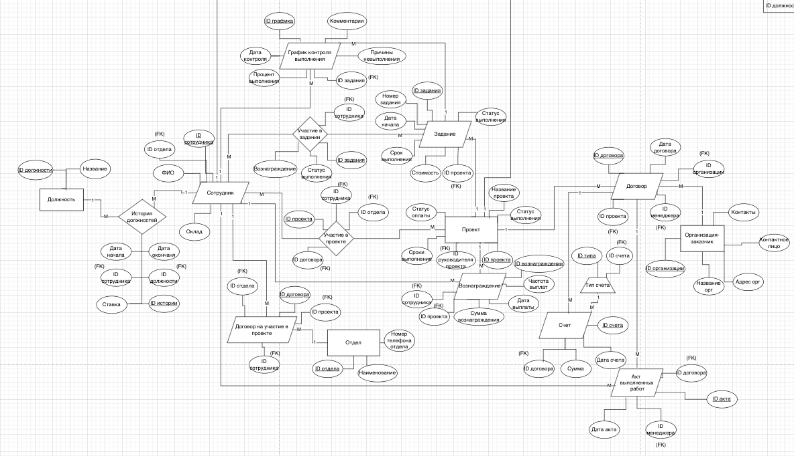
- Схема инфологической модели данных БД в нотации IDEF1X.
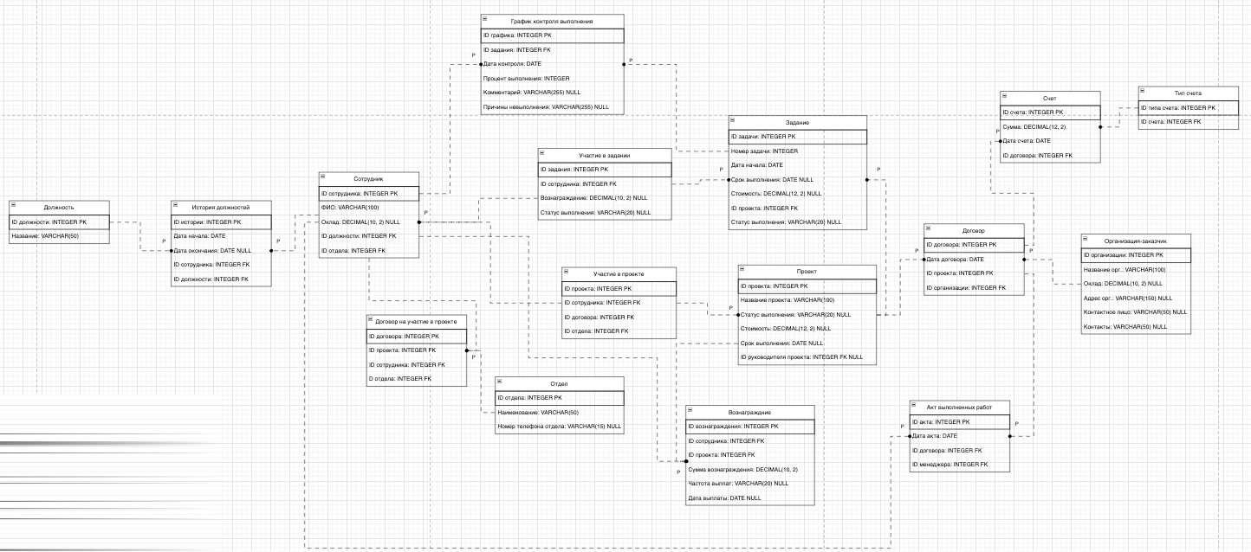

Таблица 1 – Описание атрибутов сущностей

Должность
Наименование атрибута | Тип | Первичный ключ (собственный атрибут) | Первичный ключ (внешний ключ) | Внешний ключ | Обязательность | Ограничения целостности
ID должности | INTEGER | + |  |  | + | Уникален
Название | VARCHAR(50) |  |  |  | +

История должностей
Наименование атрибута | Тип | Первичный ключ (собственный атрибут) | Первичный ключ (внешний ключ) | Внешний ключ | Обязательность | Ограничения целостности
ID истории | INTEGER | + |  |  | + | Уникален
Дата начала | DATE |  |  |  | +
Дата окончания | DATE |  |  |  |  | NULL
ID сотрудника | INTEGER |  |  | + | + | Значение соответствует первичному ключу сущности 'Сотрудник'
ID должности | INTEGER |  |  | + | + | Значение соответствует первичному ключу сущности 'Должность'

Сотрудник
Наименование атрибута | Тип | Первичный ключ (собственный атрибут) | Первичный ключ (внешний ключ) | Внешний ключ | Обязательность | Ограничения целостности
ID сотрудника | INTEGER | + |  |  | + | Уникален
ФИО | VARCHAR(100) |  |  |  | +
Оклад | DECIMAL(10, 2) |  |  |  |  | NULL
ID должности | INTEGER |  |  | + |  | Значение соответствует первичному ключу сущности 'Должность'
ID отдела | INTEGER |  |  | +

Счет
Наименование атрибута | Тип | Первичный ключ (собственный атрибут) | Первичный ключ (внешний ключ) | Внешний ключ | Обязательность | Ограничения целостности
ID счета | INTEGER | + |  |  | + | Уникален
Сумма | DECIMAL(12, 2)
Дата счета | DATE
ID договора | INTEGER |  |  | + |  | Значение соответствует первичному ключу сущности 'Договор'

Тип счета
Наименование атрибута | Тип | Первичный ключ (собственный атрибут) | Первичный ключ (внешний ключ) | Внешний ключ | Обязательность | Ограничения целостности
ID типа счета | INTEGER | + |  |  | + | Уникален
ID счета | INTEGER |  |  | + |  | Значение соответствует первичному ключу сущности 'Счет'

Договор
Наименование атрибута | Тип | Первичный ключ (собственный атрибут) | Первичный ключ (внешний ключ) | Внешний ключ | Обязательность | Ограничения целостности
ID договора | INTEGER | + |  |  | + | Уникален
Дата договора | DATE |  |  |  | +
ID проекта | INTEGER |  |  | +
ID организации | INTEGER |  |  | + |  | Значение соответствует первичному ключу сущности 'Организация-заказчик'

Организация-заказчик
Наименование атрибута | Тип | Первичный ключ (собственный атрибут) | Первичный ключ (внешний ключ) | Внешний ключ | Обязательность | Ограничения целостности
ID организации | INTEGER | + |  |  | + | Уникален
Название орг. | VARCHAR(100) |  |  |  | +
Оклад | DECIMAL(10, 2) |  |  |  |  | NULL
Адрес орг. | VARCHAR(150) |  |  |  |  | NULL
Контактное лицо | VARCHAR(50) |  |  |  |  | NULL
Контакты | VARCHAR(50) |  |  |  |  | NULL

Задание
Наименование атрибута | Тип | Первичный ключ (собственный атрибут) | Первичный ключ (внешний ключ) | Внешний ключ | Обязательность | Ограничения целостности
ID задачи | INTEGER | + |  |  | + | Уникален
Номер задачи | INTEGER |  |  |  | +
Дата начала | DATE |  |  |  | +
Срок выполнения | DATE |  |  |  |  | NULL
Стоимость | DECIMAL(12, 2) |  |  |  |  | NULL
ID проекта | INTEGER |  |  | + |  | Значение соответствует первичному ключу сущности 'Проект'
Статус выполнения | VARCHAR(20) |  |  |  |  | NULL

Проект
Наименование атрибута | Тип | Первичный ключ (собственный атрибут) | Первичный ключ (внешний ключ) | Внешний ключ | Обязательность | Ограничения целостности
ID проекта | INTEGER | + |  |  | + | Уникален
Название проекта | VARCHAR(100) |  |  |  | +
Статус выполнения | VARCHAR(20) |  |  |  |  | NULL
Стоимость | DECIMAL(12, 2) |  |  |  |  | NULL
Срок выполнения | DATE |  |  |  |  | NULL
ID руководителя проекта | INTEGER |  |  | +

Вознаграждение
Наименование атрибута | Тип | Первичный ключ (собственный атрибут) | Первичный ключ (внешний ключ) | Внешний ключ | Обязательность | Ограничения целостности
ID вознаграждения | INTEGER | + |  |  | + | Уникален
ID сотрудника | INTEGER |  |  | + |  | Значение соответствует первичному ключу сущности 'Сотрудник'
ID проекта | INTEGER |  |  | + |  | Значение соответствует первичному ключу сущности 'Проект'
Сумма вознаграждения | DECIMAL(10, 2)
Частота выплат | VARCHAR(20) |  |  |  |  | NULL
Дата выплаты | DATE |  |  |  |  | NULL

Акт выполненных работ
Наименование атрибута | Тип | Первичный ключ (собственный атрибут) | Первичный ключ (внешний ключ) | Внешний ключ | Обязательность | Ограничения целостности
ID акта | INTEGER | + |  |  | + | Уникален
Дата акта | DATE |  |  |  | +
ID договора | INTEGER |  |  | + |  | Значение соответствует первичному ключу сущности 'Договор'
ID менеджера | INTEGER |  |  | + |  | Значение соответствует первичному ключу сущности 'Менеджер' (при наличии такой сущности)

Договор на участие в проекте
Наименование атрибута | Тип | Первичный ключ (собственный атрибут) | Первичный ключ (внешний ключ) | Внешний ключ | Обязательность | Ограничения целостности
ID договора | INTEGER | + |  |  | + | Уникален
ID проекта | INTEGER |  |  | + |  | Значение соответствует первичному ключу сущности 'Проект'
ID сотрудника | INTEGER |  |  | + |  | Значение соответствует первичному ключу сущности 'Сотрудник'
ID отдела | INTEGER |  |  | + |  | Значение соответствует первичному ключу сущности 'Отдел'

Участие в проекте
Наименование атрибута | Тип | Первичный ключ (собственный атрибут) | Первичный ключ (внешний ключ) | Внешний ключ | Обязательность | Ограничения целостности
ID проекта | INTEGER |  | + |  | + | Значение соответствует первичному ключу сущности “Проект”
ID сотрудника | INTEGER |  |  | + |  | Значение соответствует первичному ключу сущности 'Сотрудник'
ID договора | INTEGER |  |  | + |  | Значение соответствует первичному ключу сущности 'Договор'
ID отдела | INTEGER |  |  | + |  | Значение соответствует первичному ключу сущности 'Отдел'

Отдел
Наименование атрибута | Тип | Первичный ключ (собственный атрибут) | Первичный ключ (внешний ключ) | Внешний ключ | Обязательность | Ограничения целостности
ID отдела | INTEGER | + |  |  | + | Уникален
Наименование | VARCHAR(50) |  |  |  | +
Номер телефона отдела | VARCHAR(15) |  |  |  |  | NULL

График контроля выполнения
Наименование атрибута | Тип | Первичный ключ (собственный атрибут) | Первичный ключ (внешний ключ) | Внешний ключ | Обязательность | Ограничения целостности
ID графика | INTEGER | + |  |  | + | Уникален
ID задания | INTEGER |  |  | + |  | Значение соответствует первичному ключу сущности 'Задание'
Дата контроля | DATE |  |  |  | +
Процент выполнения | INTEGER |  |  |  | +
Комментарий | VARCHAR(255) |  |  |  |  | NULL
Причины невыполнения | VARCHAR(255) |  |  |  |  | NULL

Участие в задании
Наименование атрибута | Тип | Первичный ключ (собственный атрибут) | Первичный ключ (внешний ключ) | Внешний ключ | Обязательность | Ограничения целостности
ID задания | INTEGER |  | + |  | + | Значение соответствует первичному ключу сущности 'Задание'
ID сотрудника | INTEGER |  |  | + |  | Значение соответствует первичному ключу сущности 'Сотрудник'
Вознаграждение | DECIMAL(10, 2)
Статус выполнения | VARCHAR(20) |  |  |  |  | NULL

Вывод: все пункты из индивидуального задания соблюдены, сущности и атрибуты определены, задача по моделированию БД в комбинированной нотации Питера Чена – Кириллова и реализация ИЛМ в нотации IDEF1X была выполнена, таблица описания атрибутов сущностей составлена.

